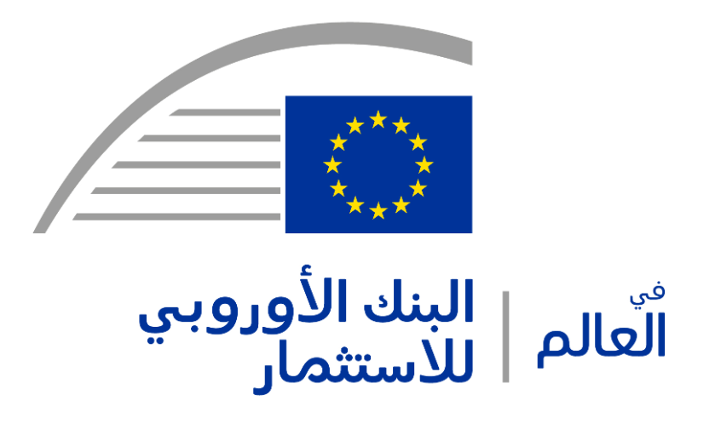 | 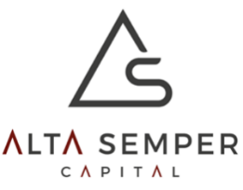 | 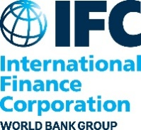 | 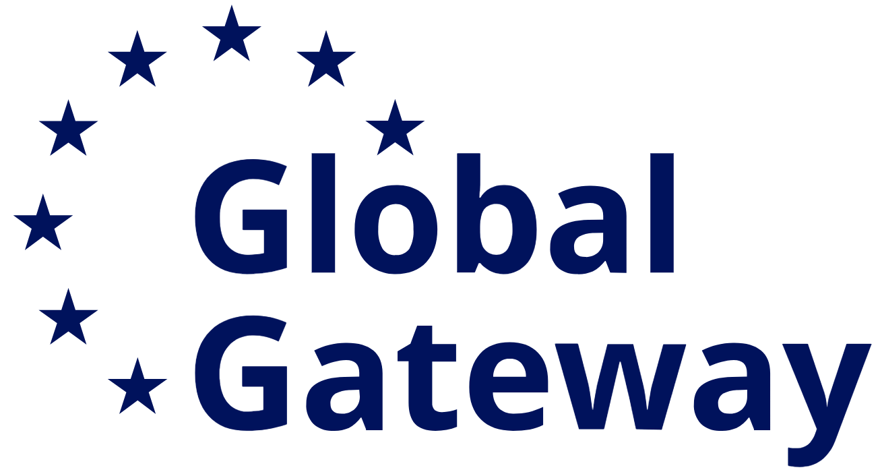
بيان صحافي
2025-007-EN
التاريخ:
البنك الأوروبي للاستثمار في العالم يستثمر 37.5 مليون دولار في صندوق "ألتا سيمبر الثاني" (Alta Semper II) لدعم نمو شركات الأدوية والرعاية الصحية في أفريقيا
- البنك الأوروبي للاستثمار يلتزم بتقديم 37.5 مليون دولار لصندوق "ألتا سيمبر الثاني"، الذي من المتوقع أن يحفز استثمارات تصل قيمتها إلى 150 مليون دولار في مجال الرعاية الصحية، لا سيما في شمال أفريقيا.
- الصندوق يدعم الابتكار، وتوفير الخدمات بأسعار معقولة، والتعاون الإقليمي بين الاتحاد الأوروبي وجواره الجنوبي في مجالات علوم الحياة، والأدوية، والتكنولوجيا الطبية.
- من المتوقع أن يسهم ما لا يقل عن 30% من الشركات المدرجة في الحافظة الاستثمارية في تعزيز المساواة بين الجنسين.
يستثمر البنك الأوروبي للاستثمار، من خلال ذراعه التنموية "البنك الأوروبي للاستثمار في العالم"، 37.5 مليون دولار في صندوق "ألتا سيمبر الثاني" (Alta Semper II) لدعم نمو شركات الأدوية والرعاية الصحية في جميع أنحاء أفريقيا، بما يشمل المعدات والتقنيات الطبية. يستهدف الصندوق بشكل أساسي شمال أفريقيا (حوالي 70%)، في حين يستهدف بدرجة أقل أفريقيا جنوب الصحراء (حوالي 30%)، وسيسهم في تعزيز الابتكار والاستدامة في قطاع علوم الحياة مع تعميق العلاقات التجارية بين الاتحاد الأوروبي وأفريقيا.
أجريت مراسم التوقيع على الاتفاقية خلال فعالية أقيمت في القاهرة بحضور معالي الدكتورة رانيا المشاط، وزيرة التخطيط والتنمية الاقتصادية والتعاون الدولي في مصر، والسيدة جلسومينا فليوتي، نائبة رئيس البنك الأوروبي للاستثمار، والسيدة أفصاني جيتا، الرئيسة التنفيذية لشركة "ألتا سيمبر كابيتال"، وشيخ عمر سيلا، المدير الإقليمي لمؤسسة التمويل الدولية لشمال أفريقيا والقرن الأفريقي.
يهدف الصندوق، الذي تديره شركة "ألتا سيمبر كابيتال" وهي شركة استثمار في الأسهم الخاصة تقودها نساء ولها سجل أداء مثبت في استثمارات قطاع الرعاية الصحية، إلى دعم الشركات المحلية لتوسيع نطاق سبل الحصول على منتجات وخدمات عالية الجودة وبأسعار معقولة، بما يساهم في تعزيز النمو الاقتصادي الشامل وتنمية رأس المال البشري. ومن المتوقع أن تتعاون العديد من الشركات المدرجة في الحافظة الاستثمارية مع موردي الاتحاد الأوروبي وشركات التكنولوجيا الطبية لتقديم خدمات إقليمية، ما يزيد من ربط الأسواق الأفريقية بسلسلة القيمة لعلوم الحياة في الاتحاد الأوروبي.
قالت السيدة جلسومينا فليوتي، نائبة رئيس البنك الأوروبي للاستثمار: "من خلال هذا الاستثمار، نؤكد مجددًا التزام أوروبا ببناء أنظمة رعاية صحية قادرة على الصمود وتعزيز النمو المنصف في أنحاء أفريقيا. وسيمكِّن الصندوق الشركات المبتكرة التي يقودها رواد أعمال موهوبون، بينهم الكثير من النساء، من تقديم حلول بأسعار معقولة، وتعزيز الإنتاج المحلي، وخلق وظائف جيدة".
وأكدت الدكتورة رانيا المشاط، وزيرة التخطيط والتنمية الاقتصادية والتعاون الدولي، "أن مصر تُمثل منصة محورية للتعاون الدولي مع شركاء التنمية من خلال صياغة وتنفيذ مشروعات تعود بالنفع المباشر على المواطن وحشد التمويلات والدعم الفني سواء للقطاع الحكومي وكذلك القطاع الخاص المحلي والأجنبي"، لافتة إلى أنه "من خلال الشراكة بين البنك الأوروبي الاستثمار وصندوق "ألتا سيمبر الثاني" (Alta Semper II)، سيتم العمل على دعم نمو شركات الأدوية والرعاية الصحية في أفريقيا، بما في ذلك معدات وتقنيات الرعاية الطبية، خاصة في شمال أفريقيا ومنطقة أفريقيا جنوب الصحراء، لتعزيز الابتكار والاستدامة وتعميق العلاقات التجارية بين الاتحاد الأوروبي وأفريقيا".
وعلقت السيدة أفصاني جيتا، الرئيسة التنفيذية لشركة "ألتا سيمبر كابيتال"، قائلة: "يسعدنا إقامة شراكة مع البنك الأوروبي للاستثمار، وهو ما يمثل خطوة مهمة للغاية في تحقيق رؤيتنا طويلة الأمد لبناء نظام رعاية صحية قادر على الصمود ومنصف ومستدام في مختلف أسواقنا المستهدفة. إن التزام البنك الأوروبي للاستثمار سيعزز بشكل كبير قدرتنا على ضخ رؤوس الأموال في استثمارات جديدة، ويساعد في تسريع نمو الشركات المندرجة ضمن حافظتنا، ويعمق تأثيرنا على أرض الواقع، ما يضمن استمرارنا في تلبية الطلب المتزايد في القارة على خدمات الرعاية الصحية عالية الجودة، وتيسير سبل الحصول على خدمات الصحة والسلامة للجميع. تركز استراتيجيتنا الاستثمارية على سد الفجوات في خدمات الرعاية الصحية ومرافقها ومنتجاتها، ونستثمر أيضًا بشكل انتقائي في التقنيات المبتكرة المثبتة التي تسرِّع تطوير نماذج الأعمال وتعزز سبل الحصول على الرعاية الصحية وبلوغ الأهداف المتوخاة لتحقيق الإنصاف في مجال الصحة".
ومن جانبه قال شيخ عمر سيلا، المدير الإقليمي لمؤسسة التمويل الدولية لشمال أفريقيا والقرن الأفريقي: "تمثل الحلول المحلية نقطة البداية لبناء اقتصادات قادرة على الصمود في وجه الأزمات. فمن خلال تعبئة رأس المال الخاص بالتعاون مع شركاء التنمية، ومن بينهم البنك الأوروبي للاستثمار، يدعم هذا الاستثمار في "ألتا سيمبر كابيتال" نمو قطاعي الرعاية الصحية وأعمال المستهلكين على المستوى المحلي في مصر وجميع أنحاء أفريقيا، بما في ذلك الأعمال التي تقودها النساء، ما يعزز فرص الحصول على الرعاية الصحية الجيدة".
أكد السيد باسل رحمي، الرئيس التنفيذي لجهاز تنمية المشروعات المتوسطة والصغيرة ومتناهية الصغر، "أن الجهاز يثمن دور الشركاء الدوليين مثل البنك الأوروبي للاستثمار ومؤسسة التمويل الدولية في دعم صندوق "ألتا سيمبر كابيتال الثاني"، حيث تعزز تلك المشاركة دور الصندوق الاستراتيجي في دعم قطاعي الرعاية الصحية والسلع الاستهلاكية في مصر، وهما من القطاعات الحيوية لاقتصادنا الوطني". ويرى "أن دعم مثل تلك الصناديق من شأنه تسريع معدلات نمو الشركات المتوسطة، خاصة في القطاعات الحيوية مثل الرعاية الصحية والسلع الاستهلاكية، مما يخلق في النهاية آلاف فرص العمل القيمة في مصر". وقد أشار سيادته إلى "أن الجهاز يقوم حاليًا بالعمل على إنهاء دراسة المساهمة في الصندوق وذلك خلال الربع الأول من عام 2026، مما يعزز تمكين المؤسسات ذات التأثير العالي من التوسع والابتكار".
تعكس هذه العملية استراتيجية البنك الأوروبي للاستثمار في العالم لجمع رؤوس الأموال الخاصة بالتعاون مع مديري الصناديق ذوي الخبرة القادرين على العمل كمحفزين في الأسواق المحلية. ويستفيد الصندوق من التعاون مع المستثمرين الدوليين، إلى جانب البنك الأوروبي للاستثمار ومؤسسة التمويل الدولية التابعة لمجموعة البنك الدولي، التي تُعد بالفعل مستثمرًا في الصندوق. بالإضافة إلى ذلك، وصل عدد كبير من مستثمري القطاع الخاص إلى مراحل متقدمة من المفاوضات للانضمام عند الإغلاق النهائي، ما يبرز الجاذبية القوية للصندوق في السوق.
يتماشى هذا الاستثمار مع استراتيجية الاتحاد الأوروبي للصحة العالمية وحزمة استثمار البوابة العالمية للاتحاد الأوروبي في أفريقيا، وهو ما يساهم في تعزيز قدرات التصنيع والابتكار والأمن الصحي على المستوى الإقليمي. سيضمن الصندوق من خلال دمج الاعتبارات المتعلقة بمراعاة المساواة بين الجنسين في نهجه الاستثماري تخصيص ما لا يقل عن 30% من حافظة استثماراته للمساهمة في تعزيز المساواة بين الجنسين، ودعم المشاريع التي تقودها النساء، وممارسات التوظيف الشاملة.
ومن المتوقع أن يجمع الصندوق، من خلال جذب المزيد من مؤسسات التمويل الإنمائي الأوروبية والمستثمرين من القطاع الخاص، رأس المال بما يتجاوز التزام البنك الأوروبي للاستثمار، وهو ما يوفر شراكة "مربحة للجميع" تعمل على تحسين النواتج الصحية، وتعزيز نمو القطاع الخاص، وتوطيد التعاون المستدام بين الاتحاد الأوروبي وجواره الجنوبي.
المعلومات المرجعية
نبذة عن "البنك الأوروبي للاستثمار في العالم"
البنك الأوروبي للاستثمار هو مؤسسة الإقراض طويل الأجل الخاصة بالاتحاد الأوروبي ومملوك للدول الأعضاء فيه. ويمول الاستثمارات التي تسهم في تحقيق أهداف سياسة الاتحاد الأوروبي.
يُعد البنك الأوروبي للاستثمار في العالم الذراع المتخصصة لمجموعة البنك الأوروبي للاستثمار والمكرسة لزيادة أثر الشراكات الدولية والتمويل الإنمائي، وهو شريك رئيسي في مبادرة البوابة العالمية. ويهدف إلى دعم استثمارات تصل قيمتها إلى حوالي 100 مليار يورو بحلول نهاية عام 2027. كما أنه يعمل على تقريب مجموعة البنك الأوروبي للاستثمار من الأفراد والشركات والمؤسسات المحلية وذلك من خلال مكاتبه في جميع أنحاء العالم. تتوفر صور مخصصة للاستخدام الإعلامي عن مقر البنك الأوروبي للاستثمار هنا.
نبذة عن مجموعة البنك الأوروبي للاستثمار
مجموعة البنك الأوروبي للاستثمار، التي تتكون من البنك الأوروبي للاستثمار وصندوق الاستثمار الأوروبي، هي أكبر مؤسسة مالية متعددة الأطراف في العالم وأحد أكبر مقدمي التمويل للعمل المناخي. بصفته بنك الاتحاد الأوروبي، فإن المساهمين في البنك هم دول الاتحاد الأوروبي الأعضاء، ويعمل بتعاون وثيق مع المفوضية الأوروبية. وتتمثل أولويات مجموعة البنك الأوروبي للاستثمار على مستوى السياسات في تمويل الشركات الصغيرة والمتوسطة، والابتكار، ورأس المال الرقمي والبشري، والمدن والمناطق المستدامة، والطاقة المستدامة والموارد الطبيعية. ويتجاوز نشاطها حدود أوروبا ليشمل ما يزيد على 160 بلدًا.
نبذة عن خطة الاستثمار الخاصة بمبادرة البوابة العالمية
يُعد البنك الأوروبي للاستثمار في العالم من أبرز شركاء المفوضية الأوروبية في تنفيذ خطة الاستثمار الخاصة بالبوابة العالمية Global Gateway، إذ يدعم المشاريع السليمة الرامية إلى تحسين الاتصال العالمي والإقليمي في القطاعات الرقمية والمناخ وقطاعات النقل والصحة والطاقة والتعليم. ويأتي الاستثمار في مجال الاتصال في صميم العمليات التي يضطلع بها البنك الأوروبي للاستثمار في العالم معتمدًا على حصيلة خبرات البنك في هذا المجال التي كونها على مدار 65 عامًا.
نبذة عن شركة "ألتا سيمبر كابيتال"
شركة ألتا سيمبر كابيتال هي شركة استثمار في الأسهم الخاصة، يتركز نشاطها على الاستثمار في مجالات الرعاية الصحية والتكنولوجيا الصحية وصحة المستهلك في الأسواق عالية النمو. تشمل الاستثمارات الرئيسية للشركة، شركة ماكرو جروب للمستحضرات الطبية - ماكرو كابيتال (وهي شركة رائدة في مصر في مجال مستحضرات التجميل الصيدلانية والأدوية التي لا تحمل اسمًا تجاريًا)، ومجموعة ODM (وهي منصة رائدة في المغرب في مجال الأورام والأشعة والتشخيص)، ومنصة MYDAWA (وهي منصة رائدة في أفريقيا في مجال الصيدلة الإلكترونية وتقديم الخدمات الطبية عن بُعد)، وشركة Allmed Medical (وهي شركة رائدة في مجال ابتكار وتصنيع منتجات العناية بصحة الكلى، فضلًا عن كونها أكبر شركة مُصنِّعة للأجهزة الطبية التي يتركز نشاطها على العناية بصحة الكلى في جميع أنحاء بلدان جنوب الكرة الأرضية).
نبذة عن مؤسسة التمويل الدولية
مؤسسة التمويل الدولية (IFC)، أحد أعضاء مجموعة البنك الدولي، هي أكبر مؤسسة إنمائية عالمية يتركَّز عملها على القطاع الخاص في بلدان الأسواق الصاعدة. تعمل المؤسسة في أكثر من 100 بلد في أنحاء العالم، حيث تستخدم رؤوس أموالها وخبراتها ونفوذها لتهيئة الأسواق وإيجاد الفرص في البلدان النامية. وفي السنة المالية 2025، ارتبطت المؤسسة بتقديم مستوى قياسي من التمويل بلغ 71.7 مليار دولار إلى شركات ومؤسسات مالية خاصة في البلدان النامية، مُعوِّلة على حلول القطاع الخاص وتعبئة رؤوس الأموال الخاصة لخلق عالم خال من الفقر على كوكب صالح للعيش فيه. للمزيد من المعلومات، يُرجى زيارة موقع المؤسسة: www.ifc.org.
للاتصال الإعلامي

البنك الأوروبي للاستثمار: إنريكو بوسنتي، e.possenti@eib.org، الهاتف: +352 4379 82144، الهاتف المحمول:
+352 691 28 55 32
الموقع الإلكتروني: www.eib.org/press – المكتب الإعلامي: press@eib.org

شركة "ألتا سيمبر كابيتال": جولشان باتول، info@altasemper.com، الموقع الإلكتروني: www.altasemper.com
مؤسسة التمويل الدولية: سارة على موسى، Smoussa1@ifc.org، الهاتف: +20 100 102 2872

